*Charte de l’habitat partagé concernant les personnes en situation d’exil…*

*La présente charte repose sur les principes ci dessous, leurs applications sont discutées entre accueilli et accueillant.*

* Règle d’attention.
* Règle de partage.
* Règle de communication non-violente.
* Règle d’équilibre dans le donné/recevoir (Tâches ménagères…)
* Règle d’accompagnement et de soutien associatif: logistique administrative, vêture, repas, santé, déplacement, travail, école, écoute, loisirs, aide à l’intégration …

- Etre & Partage n’est pas une agence de location saisonnière pour vacanciers (Homelidays,Pap ou Abritel) ni l’équivalent de sites comme Airnb, Wimdu ou Sejourning.

* Des manquements à la charte entre les deux parties entrainent une résiliation.
* Etre et Partage considère que l’habitat partagé constitue un outil primordial d’intégration, d’un vivre ensemble bénéfique tant pour l’accueilli que pour l’accueillant.

06. 41. 68. 47. 63  
etreetpartage@gmail.com

11 Av. Altenkessel  
02380 Coucy le Chateau

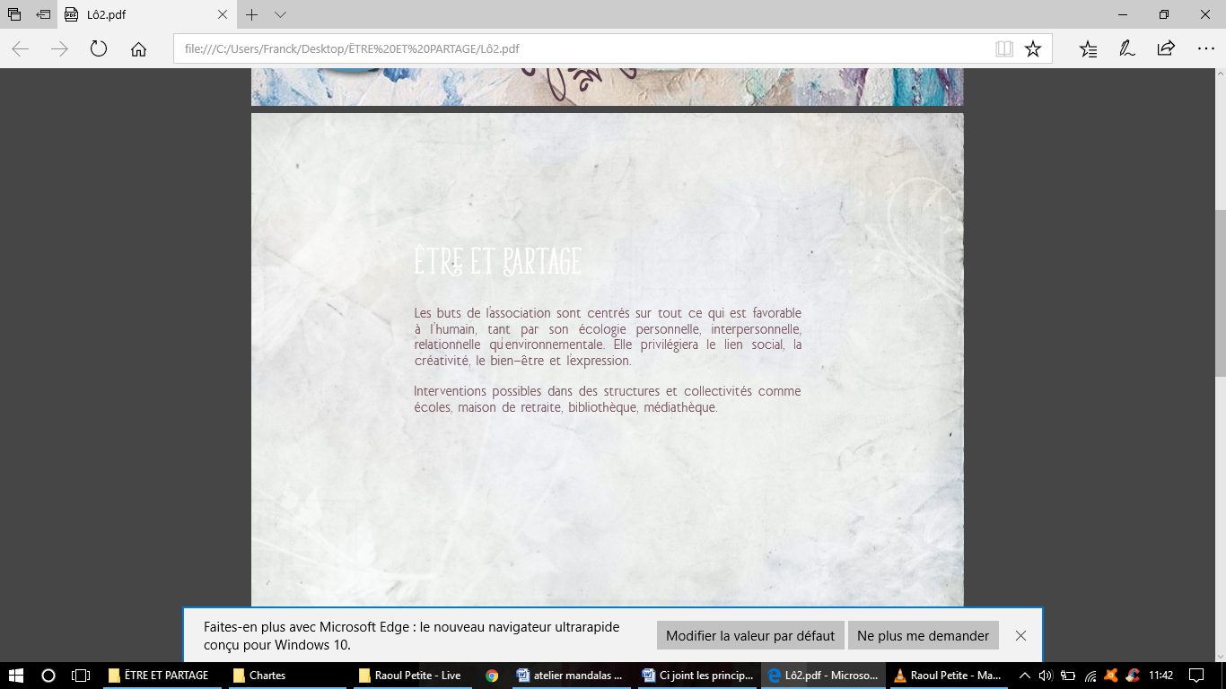

**Période de cohébergement** :

DU AU

*Charte de l’habitat partagé*

**Cohabitant accueillant**  : Nom, prénom, lu et approuvé, signature .

J’adhère à la charte le : / /

**Cohabitant accueilli**  : Nom, prénom, lu et approuvé, signature .

Je suis membre ponctuel.

J’adhère à la charte le : / /



06. 41. 68. 47. 63  
etreetpartage@gmail.fr

11 Av. Altenkessel  
02380 Coucy le Chateau